**ТЕХНИЧЕСКИ УНИВЕРСИТЕТ – СОФИЯ**

**ФЕТТ – КАТЕДРА ЕЛЕКТРОННА ТЕХНИКА**

**КУРСОВ ПРОЕКТ**

*ПО ЕЛЕКТРОННИ УСТРОЙСТВА ЗА ИЗМЕРВАНЕ И УПРАВЛЕНИЕ*

Тема:

Металотърсач

Студент: Ръководител:

Илиян Антов ас. Николай Тюлиев

Фак. №: 101220020

София

2023 г.

1. **Увод**

Металотърсачите са електронни устройства, предназначени за безконтактно установяване на наличието на метали в определена зона[1]. В практиката те намират всевъзможни приложения – за откриване на ценни вещи, заровени под почвата; за откриване на скрити метални обекти някъде по тялото без да се налага претърсване; за откриване на проводници в стени и т.н. Поради множеството различни приложения на металотърсачите, съществуват и много различни методи за реализирането им – както по отношение на формата и големината им, така и по отношение на принципа им на работа.

С настоящия курсов проект се цели запознаване със съществуващите методи за изработка на металотърсачи и проектиране на металотърсач, предназначен за откриване на средно големи метални обекти през тънки прегради. Металотърсачът трябва да бъде снабден с основните блокове, необходими за функционирането му – батерийно захранване, търсещ елемент, входове за включване и настройка и един или повече видове изходна индикация.

1. **Литературно проучване**

Съществуват множество методи за изработка на металотърсачи, но в практиката са се наложили три основни[2][3], всеки от които има своите предимства и недостатъци. Това са:

1. **Very Low Frequency (VLF) металотърсачи[2][3]**

Този тип металотърсачи използват две отделни намотки – една предавателна и една приемна. Предавателната намотка генерира нискочестотно магнитно поле (от където произлиза и името им), което прониква в почвата и индуцира токове на Фуко в металните обекти, които среща по пътя си. Тези токове на Фуко от своя страна генерират собствени магнитни полета, които се засичат от приемната намотка. Специфични за този метод са множеството възможни конфигурации за разполагане на предавателната спрямо приемната намотка – концентрично, конфигурация тип „двойно-D” и други, като всеки вид има своите предимства и се използва при различни условия[4].

**Предимствата** на този метод са:

* Добра способност за разграничаване на различни видове метали (т.нар. дискриминация);
* Задоволително проникване, зависещо главно от честотата на предавателната намотка;
* Възможност за получаване на допълнителна информация за засечения обект – дълбочина, размери, тип метал и др.

**Недостатъците** на метода са:

* Чувствителност към минерализация на почвата;
* Необходимост от много стабилна механична конструкция, придържаща двете намотки неподвижни една спрямо друга;
* Необходимост от много точна изработка на намотките.

1. **Pulse Induction (PI) металотърсачи[2][3]**

Този тип металотърсачи използват една единствена намотка, която изпълнява и двете функции – на предавател и на приемник. Принципът им на работа се основава на генериране на поредица от кратки, но мощни електромагнитни импулси и отмерване на времето, за което магнитното поле се разпада след края на всеки от импулсите. При наличие на метален обект в зоната на магнитното поле, в него се индуцират токове на Фуко и той генерира свое собствено магнитно поле, което взаимодейства с генерираното от металотърсача. В резултат на това, времето за разпад на магнитното поле в края на импулса се променя (удължава се). Чрез точно измерване на това време се установява наличието на метал.

**Предимствата** на този метод са:

* Много добро проникване – с тях може да се достигнат по-големи дълбочини от всички други видове металотърсачи;
* Нечувствителност към минерализация на почвата.

**Недостатъците** на метода са:

* Ограничена възможност за различаване на метали;
* Висока консумация – поради голямата мощност на импулсите.

1. **Beat Frequency Oscillation (BFO) металотърсачи[2][3]**

Най-старият и прост тип металотърсачи. Те използват две отделни осцилиращи схеми – т.нар. търсещ и референтен осцилатор. Референтният осцилатор генерира сигнал с постоянна честота. В схемата на търсещия осцилатор участва т.нар. търсеща намотка – това е намотката, която се използва за засичане на метали и която на практика формира зоната, в която се извършва търсенето. Когато до търсещата намотка се доближи метал, нейната индуктивност се променя (посоката на промяната зависи от вида на метала – магнитен или немагнитен[5]), което води до промяна на честотата на търсещия осцилатор. Сигналът от търсещия и от референтния осцилатор се миксират, като в резултат се получава сигнал с честота, равна на разликата между двата. Този сигнал в последствие се филтрира и усилва и директно се подава на звуково устройство, което да го възпроизведе.

**Предимствата** на този метод са:

* Проста и евтина реализация с минимален брой компоненти;
* Лесни за използване, настройка и ремонт.

**Недостатъците** на метода са:

* Силно ограничено проникване;
* Ниска чувствителност;
* Не особено добра възможност за разграничаване на метали.

**Заключение:**

От разгледаните видове металотърсачи, най-подходящ за целите на настоящия курсов проект е принципът BFO, главно заради ниската му цена и малкия брой елементи, необходими за реализацията му. Освен това, простотата на този метод позволява сравнително лесното му модифициране и подобряване, например чрез въвеждане на микроконтролер или чрез добавяне на различни видове индикация. Не на последно място, разработката на металотърсач от този тип е свързана с най-малко усилия по отношение на механичната му конструкция, тъй като не е необходимо напасването на параметрите на две различни намотки в търсещата глава, а само осигуряването на стабилна основа за търсещата намотка.

1. **Техническо задание**
2. **Цел и предназначение**

Металотърсачът трябва да може да се използва за засичане на средно големи (10x10x1см), магнитни или немагнитни метални обекти през тънки прегради или заровени на малка дълбочина под почвата (10 - 20см).

1. **Принцип на работа**

Металотърсачът трябва да работи на принципа на модифициран метод на биене на честотите (BFO). Търсещият осцилатор трябва да бъде стандартен и идентичен на тези, използвани при традиционните BFO металотърсачи. Референтният осцилатор ще бъде заменен от микроконтролер, който позволява записване на текущата честота на търсещия осцилатор с цел бързо и лесно нулиране. Информация за измерването трябва да се получава в две форми – във вид на светлинен и във вид на звуков сигнал.

1. **Параметри (характеристики)**

Изисквания към металотърсача:

* Площ на търсещата намотка – около 20см диаметър;
* Чувствителност – засичане на метална пластина с размер не по-малък от 10x10x1см на разстояние 20см от търсещата намотка;
* Захранване – батерийно захранване 2.5-3.5V, осигурено от две батерии тип AA;
* Управление – бутон за включване, бутон за задаване на референтна честота (нулиране);
* Изходна индикация – два вида:
  + Звуков сигнал – регулируем, жак 3.5мм;
  + Визуална индикация – светодиодна стълбица с възможност за изобразяване на поне два цвята;
* Допълнителни изисквания:
  + Разграничаване на магнитни от немагнитни материали;

1. **Блокова схема**

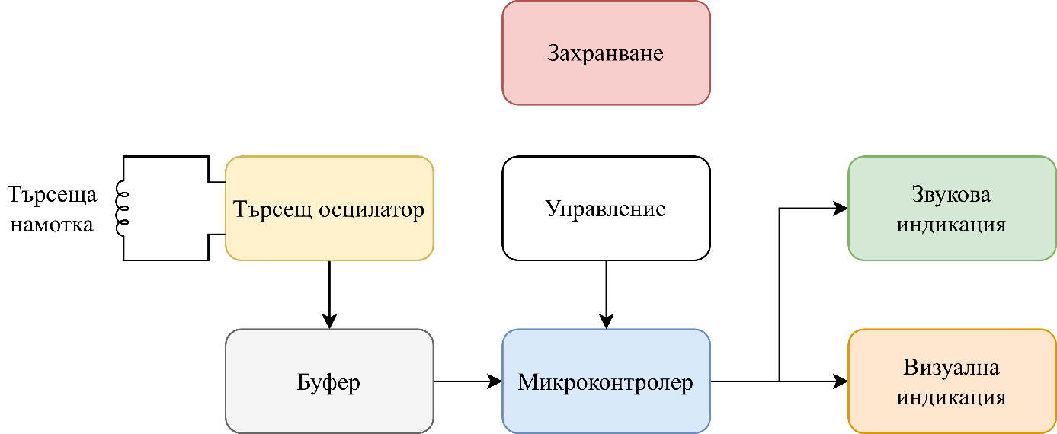

**Фиг. 1.** Блокова схема на устройството

На фиг. 1. е показана блоковата схема на проектираното устройство. Представени са седемте основни съставни блока на металотърсача, както и връзките между тях. С цел по-добра прегледност, връзките от блок „Захранване“ към всички останали блокове са изпуснати.

Предназначението на всеки от блоковете е както следва:

1. **Блок „Търсещ осцилатор“** – генерира сигнал с променлива честота, зависеща от индуктивността на търсещата намотка, т.е. от наличието на метални обекти в зоната на търсене;
2. **Блок „Буфер“** – обработва сигнала от блок „Търсещ осцилатор“ и го преобразува във вид, подходящ за подаване на някой от входовете на микроконтролера;
3. **Блок „Управление“** – съдържа входове за рестартиране на микроконтролера и задаване (нулиране) на референтната честота;
4. **Блок „Микроконтролер“** – пази информация за референтната честота на търсещия осцилатор и следи за промяна в текущата му честота; управлява двата вида индикация; грижи се за извършване на всички изчисления, необходими за функционирането на устройството;
5. **Блок „Звукова индикация“** – служи за регулиране на нивото на получения от микроконтролера звуков сигнал, както и за извеждането му към подходящ интерфейс (жак 3.5мм);
6. **Блок „Визуална индикация“** – служи за управление на светодиодна стълбица (набор от светодиоди в един корпус) в зависимост от информацията, получена от микроконтролера;
7. **Блок „Захранване“** – осигурява захранване на всички останали блокове и съдържа ключ за включване и изключване на металотърсача.
8. **Принципна електрическа схема**

На фиг. 2. е показана пълната принципна електрическа схема на проектираното устройство. За прегледност схемата е разделена на отделни блокове, като връзките между тях са направени чрез глобално именувани мрежи (портове).



**Фиг. 2.** Принципна електрическа схема на устройство

1. **Оразмеряване на блоковете**
2. **Резултати**
3. **Заключение**
4. **Съдържание**
5. **Използвана литература**

[1] <https://en.wikipedia.org/wiki/Metal_detector>

[2] <https://gearupgrades.com/metal-detecting/resources/types-of-metal-detectors-vlf-pulse-induction-and-bfo/>

[3] <https://electronics.howstuffworks.com/gadgets/other-gadgets/metal-detector.htm#pt4>

[4] <https://www.minelab.com/community/treasure-talk/a-crash-course-in-everything-coils>

[5] <https://www.geotech1.com/pages/metdet/info/bfotheory/bfo.pdf>